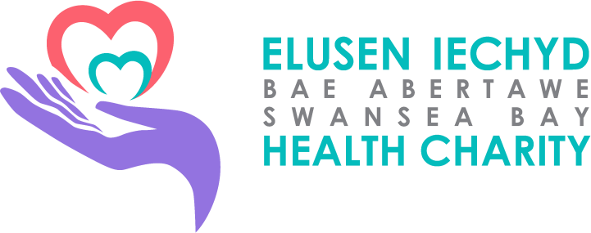

Sponsorship and Gift Aid
Declaration Form

Please sponsor me (your name):

In (event you are taking part in):
In aid of:

Choose our “Helping Hand Fund” or include area, e.g. Older
people, or a specific department or service, e.g. Ward F

Full Name  (First name and Surname) | Home address (Only needed if you are Gift Aiding your donation)  Please do not put your work address here | Postcode | Amount (£) | Date paid | Tick here for Gift Aid

If I have ticked the box headed ‘Gift Aid?, I confirm that I am a UK Income or Capital Gains taxpayer. I have read this statement and want
Donations Received | £
Total Gift Aid Donations | £
Date Donations passed to Swansea Bay Health Charity

Swansea Bay Health Charity to reclaim tax on the donation detailed below, given on the date shown. I understand that I must pay an amount of Income Tax and /or Capital Gains Tax in the tax year at least equal to the amount of tax that all the charities I donate to, will reclaim on my
gifts for that tax year. I understand that other taxes such as VAT and Council Tax do not qualify. I understand the charity will reclaim 25p of tax on every £1 that I have given.
Swansea Bay Health Charity – Your Local Helping Hand for Health

A fyddech cystal â fy noddi i ( enw ):

I ( digw yddiad rydych yn cymryd
rhan ynddo):
Ffurflen Noddi a Datgan Rhodd Cymorth

Er budd:

Dewiswch ein "Cronfa help llaw" neu cynhwyswch ardal, e.e.
pobl hŷn, neu adran neu wasanaeth penodol, e.e. Ward F "

Enw llawn (enw cyntaf a chyfenw) | Cyfeiriad cartref (dim ond ei angen os ydych yn rhodd cymorth) Peidiwch â rhoi eich cyfeiriad gwaith yma | Côd post | Swm (£) | Dyddiad talu | Ticiwch yma am Gymorth Rhodd
Os wyf wedi ticio’r bocs ‘Rhodd Cymorth?’, rwy’n cadarnhau fy mod yn drethdalwr Incwm neu Enillion Cyfalaf y DU. Rwyf wedi darllen y
Cyfanswm y rhoddion | £
Cyfranswm y rhoddion Rhodd Cymorth | £
Dyddiad trosglwyddo’r rhodian i Elusen Iechyd Bae Abertawe

datganiad hwn ac eisiau i Elusen Iechyd Bae Abertawe adennill treth ar y rhodd isod a roddir ar y dyddiad a ddangosir. Rwy’n deall y bydd raid i mi dalu cyfanswm Treth Incwm a / neu Dreth Enillion Cyfalaf yn y flwyddyn dreth, sydd yr un faint o leiaf â’r dreth y bydd yr holl elusennau
rwyf yn rhoi rhoddion iddynt yn adennill ar fy rhoddion ar gyfer y flwyddyn honno. Rwy’n deall nad yw trethi eraill fel TAW a Threth y Cyngor yn gymwys. Rwy’n deall y bydd yr elusen yn adennill 25c o dreth ar bob £1 rwyf yn ei rhoi.
Elusen Iechyd Bae Abertawe – Eich help llaw lleol ar gyfer iechyd

